17 玩家档案
系统分册（Chaotic Chess）。实现级细节；全局背景见《ChaoticChess_项目总策划案》。
源码：Assets/Game/PlayerProfile/（Model / Data / Auth / Config / Service）

1. 文档信息
版本号 | 日期 | 修改小结 | 修改人
v1.0 | 2026-09-14 | 首版：基于已实现代码反向补全 | 枫
v2.0 | 2026-09-17 | 重写：补全启动降级链、事件驱动刷新、结算幂等与写入时点；校正棋池口径 | 枫

2. 概述

2.1 设计目的
回答「我是谁、我有什么」——把局外的成长数据（金币、棋池、战绩）归到一个身份下。
本项目是本地双人热座 + 远期局域网联机，因此本系统的定位是「本地账号档案」：
局域网不需要账号密码（同一网络内直连，没有中心服务器验证身份）
但「玩家档案」这个需求是真实的：需要记住金币、已拥有棋子、胜败场次
实现上保留登录窗体，做纯离线校验，并通过接口抽象预留认证后端供将来接服务器。

2.2 玩家体验目标
目标 | 具体表现
打开就能玩 | 首次启动自动创建并登录默认测试账号，不被登录界面卡住
数据不丢 | 金币与棋池改动即时写盘，异常退出不丢
可多账号 | 支持多个本地账号，各自独立金币与棋池
身份即显示 | 账号名同时作为显示名，无需额外的昵称系统

2.3 系统定位
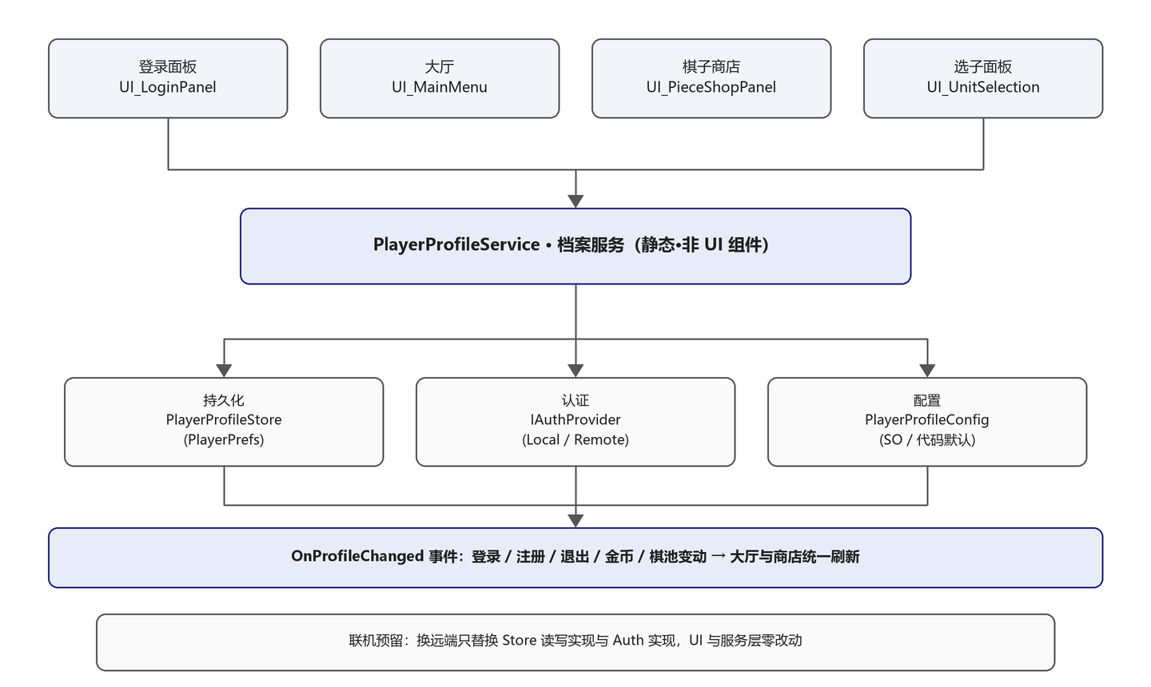
玩家档案是局外成长的数据底座：向上为大厅、商店、选子、登录四个 UI 提供身份与棋池，向下依赖持久化、认证、配置三类后端。所有读写经由静态服务 PlayerProfileService，UI 不直接触碰存储。
玩家档案（本册）— 提供身份 + 金币 + 棋池
↓
局外金币经济（产出与消耗）、大厅（显示账号/金币）、选子（棋池过滤）、商店（购买解锁）

3. 规则与逻辑

3.1 档案结构
字段 | 说明
account | 账号，同时作为显示名（用户名暂用账号代替）
passwordHash | 密码哈希，绝不明文
passwordSalt | 每账号独立随机盐
gold | 局外金币余额
ownedPieceIds | 已拥有棋子 id 列表（棋池）
wins / losses | 胜败场次，展示用
字段命名与 PlayerProfileData.cs 一一对应，纯数据类，可被 JsonUtility 序列化。

3.2 密码安全
密码即使只存在本地也必须哈希——玩家可能在多处复用同一个密码。若游戏把密码明文写进本地存档，任何能读取存档的人就拿到了一个「可能到处都在用」的密码，这不是游戏数据安全问题，而是玩家的密码安全问题。
注册：生成 16 字节随机盐（Base64 存 passwordSalt）
passwordHash = SHA256(salt + password) 的 Base64
登录：用档案内保存的盐重新计算哈希，与 passwordHash 比对
要点 | 说明
算法 | System.Security.Cryptography.SHA256.Create
盐 | 每账号独立 16 字节随机，非全局固定
拼接顺序 | 盐在前、密码在后（salt + password 字节串）
存储 | passwordHash 与 passwordSalt 分开存，数据类里没有明文字段
比对 | 直接字符串比较（本地场景，不做恒定时长比较）

3.3 多账号与持久化
项 | 做法
存储介质 | PlayerPrefs
键名前缀 | PlayerProfile.
账号列表键 | PlayerProfile.accounts，全部档案的 JSON
当前账号键 | PlayerProfile.currentAccount
JSON 包装 | 用 AccountList 包一层列表（JsonUtility 不支持字典）
写入时机 | 任何档案变更后立即 PlayerPrefs.Save()
档案读写的唯一入口是 PlayerProfileStore，将来换成「服务器档案」只需改这一个类的读写实现，调用方（服务层 / UI）不动。

3.4 首次启动与降级
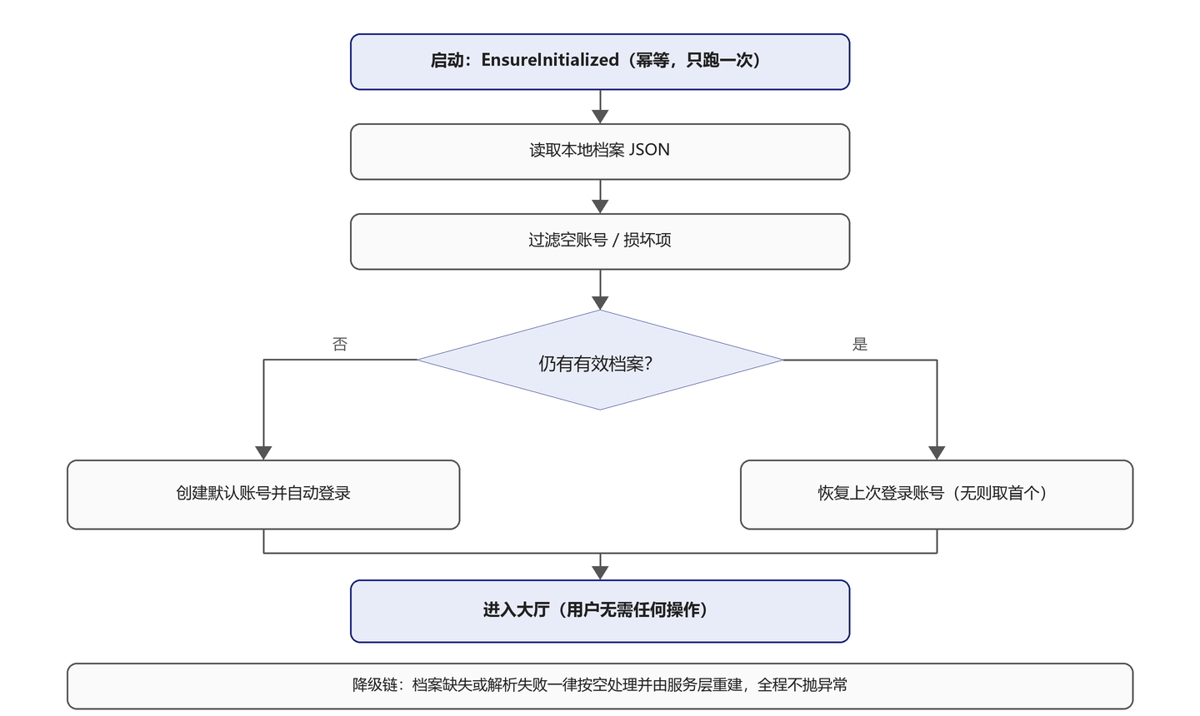
启动流程为惰性初始化（EnsureInitialized，幂等）：
读取本地档案 JSON → 过滤空账号 / 损坏项
仍有有效档案？ 否 → 创建默认测试账号并自动登录
是 → 恢复上次登录账号（找不到则取列表首个）
降级链是硬要求：PlayerPrefs 数据缺失或解析失败一律按空数据处理，由服务层重建默认档案，全程不抛异常、不崩溃。首启自动创建并登录默认账号，用户无需任何操作即可开始游戏。

3.5 认证后端抽象
IAuthProvider（接口）：CurrentAccount / Login / Register / Logout
├─ LocalAuthProvider（本地实现，纯离线校验） ← 当前使用
└─ RemoteAuthProvider（远端实现） ← 预留位
接入服务器时只需替换注入的实现，UI 与服务层零改动。
各方法的成立条件：
方法 | 成立条件 | 失败行为
Login | 账号非空且密码非空；档案存在；盐非空；重算哈希与存档一致 | 返回 false，不改登录态
Register | 账号非空且密码非空；账号尚不存在 | 返回 false（账号已存在）
Logout | 无 | 置空当前账号并写盘
登录与注册成功后都会同步写 currentAccount，保证下次启动能恢复到该账号。

3.6 事件驱动刷新
服务层暴露 OnProfileChanged 事件，在登录、注册、退出、金币变动、棋池变动时触发。大厅与商店订阅该事件后统一刷新账号、金币与解锁状态——购买棋子后「每方棋子数」的解锁选项会立即更新，无需手动刷新。

3.7 棋池查询与解锁判定
棋池查询有两个口径必须分清：
口径 | 判据 | 用途
查询棋池 | 解析 id → PieceData，过滤召唤物 | 选子面板列出可上场棋子
拥有数 | ownedPieceIds 的元素个数（含召唤物等任何 id） | 解锁判定
解锁判定：拥有数 ≥ 每方棋子数 即解锁。例如拥有 4 个棋子时，每方 3 个可点、5 与 7 置灰。
取值钳制（GetValidPieceCount）：把请求值收敛到「已解锁」的合法选项——已解锁则原值返回；否则取 ≤ 请求值的最大已解锁项；再否则取最小已解锁项；全未解锁则返回选项集最小值。这道钳制用于防御「选了 7 但只有 4 个棋子」的情况，在大厅回显、开始游戏前、选子面板三处都会走。
拥有数按 ownedPieceIds 计数，不经过召唤物过滤——因此棋池列表（过滤后）与解锁计数（不过滤）是两个独立的量，数值上通常一致，但语义不同。

4. 数值与公式

4.1 哈希流程
注册：
salt = 16 个随机字节（RandomNumberGenerator）→ Base64
hash = SHA256(salt 字节 + UTF8(password) 字节) → Base64
存：(account, hash, salt, gold = 0, owned = 初始棋子)
登录：
profile = 按 account 查找
若 SHA256(profile.salt + inputPassword) == profile.hash → 成功

4.2 初始棋池
默认取配置 initialPieceIds 白名单；白名单为空时，取注册表中非召唤棋子按 id 升序的前 initialPieceCount 个。
当前默认 4 个（initialPieceCount = 4，非召唤按 id 升序）：
id | 棋子 | 先天元素
1 | 菲林斯 | 雷
10 | 杜林 | 火
11 | 哥伦比亚 | 水
12 | 克洛琳德 | 雷
召唤物（兔兔伯爵 id=14）被排除在棋池外——它是安柏大招的产物，不是可上场单位。具体取哪几个由 PlayerProfileConfig.initialPieceIds 白名单决定。

4.3 金币产出与消耗
项 | 默认值 | 说明
每局基础金币 | 100 | 胜负都发
胜利额外金币 | 200 | 胜利合计 300
棋子单价 | 500 | 商店购买单个棋子
三个数值均为占位值，实机验证解锁节奏后改配置资产即可，不动代码。

4.4 默认测试账号
项 | 默认值
账号 | test
密码 | test123
首次启动自动创建并登录该账号。

5. 数据结构

5.1 PlayerProfileData
字段中文名 | 字段英文名 | 类型 | 注释
账号 | account | string | 兼作显示名
密码哈希 | passwordHash | string | SHA256 + 盐的 Base64
密码盐 | passwordSalt | string | 每账号独立随机盐
金币 | gold | int | 局外金币
已拥有棋子 | ownedPieceIds | List<int> | 棋池
胜场 | wins | int | 展示用
败场 | losses | int | 展示用
纯数据类，[System.Serializable]，可被 JsonUtility 序列化。

5.2 PlayerProfileStore（持久化）
成员 | 签名 | 说明
SaveAccounts | void (List<PlayerProfileData>) | 全部档案写入 JSON 并 Save
LoadAccounts | List<PlayerProfileData> | 读取；损坏 / 缺失返回空列表
SaveCurrentAccount | void (string) | 写当前登录账号
LoadCurrentAccount | string | 读当前登录账号；失败返回空串
内部类 AccountList 承载 List<PlayerProfileData> accounts，作为 JSON 顶层包装。

5.3 IAuthProvider 与 LocalAuthProvider
成员 | 签名 | 说明
CurrentAccount | string { get; } | 当前登录账号，未登录为空串
Login | bool (string, string) | 校验通过置为登录态并写盘
Register | bool (string, string) | 账号不存在则创建并登录
Logout | void () | 清空登录态并写盘
HashPassword | static string (string password, string saltBase64) | SHA256 + 盐（静态，供服务层复用）
NewSalt | static string () | 生成 16 字节随机盐的 Base64

5.4 PlayerProfileService（统一服务入口）
成员 | 签名 | 说明
OnProfileChanged | event Action | 档案状态变化事件
Config | PlayerProfileConfig | 配置（资产缺失时用代码默认实例）
Registry / ResolveRegistry() | PieceRegistry | 棋池解析源，按绑定 → 配置 → 局内顺序回退
BindRegistry | void (PieceRegistry) | 大厅拖入注册表后绑定（只绑一次）
Auth | IAuthProvider | 当前认证实现（惰性创建本地实现，可替换）
Current / IsLoggedIn / CurrentAccount | — | 当前档案 / 登录态 / 账号名
EnsureInitialized | void () | 首启惰性初始化（幂等）
Login / Register / Logout | bool / bool / void | 转发认证并广播刷新
GetProfile | PlayerProfileData (string account) | 按账号查找，不存在返回 null
CreateProfile | PlayerProfileData (string, string) | 建档案（哈希 + 初始棋子）并写盘
GetOwnedPieces | List<PieceData> | 棋池查询入口，已过滤召唤物
IsOwned | bool (int pieceId) | 是否已拥有该棋子
OwnedCount | int | 拥有棋子数（不过滤召唤物）
IsOptionUnlocked | bool (int piecesPerSide) | 拥有数 ≥ 每方棋子数 即解锁
GetValidPieceCount | int (int requested) | 把请求值钳制到已解锁范围
TryBuyPiece | bool (int pieceId, out string failReason) | 商店购买（金币 sink）
BeginNewGame | void () | 重置本局结算标志
SettleGameOutcome | int (bool localPlayerWon) | 唯一发币点，返回本局金币

5.5 PlayerProfileConfig（ScriptableObject）
字段 | 默认值 | 说明
registry | 空 | 棋池解析源（可空）
initialPieceCount | 4 | 初始棋子数
initialPieceIds | 空 | 初始棋子白名单，留空 = 按 id 升序取前 N 个非召唤棋子
goldPerGame | 100 | 每局基础金币
goldPerWinBonus | 200 | 胜利额外金币
piecePrice | 500 | 棋子单价
defaultAccount | test | 默认账号
defaultPassword | test123 | 默认账号密码
全部可配，数值调整改资产即可。

6. 配置与资源
配置项 | 位置
档案参数 | PlayerProfileConfig（ScriptableObject，Create > Chess > Player Profile Config）
资产路径约定 | Assets/Game/Resources/PlayerProfileConfig.asset，由 Resources.Load 读取
当前状态 | Resources 目录下暂无该资产，运行期回退代码默认实例，数值与设计结论一致
存储 | PlayerPrefs，键名前缀 PlayerProfile.
注册表绑定 | 大厅 UI_MainMenu.registry 拖入；未拖则回退配置资产 → 局内 PieceManager.Instance.registry
Editor 搭建 | LobbyUI_SetupTool 一键生成登录面板各控件与引用

7. 边界与异常
场景 | 期望行为 | 状态
存档损坏 / 解析失败 | 视为空列表，重建默认档案，绝不崩溃 | 正常
空账号记录 | 被过滤掉 | 正常
所有档案都无效 | 重建默认测试账号 | 正常
密码明文 | 不存在（数据类无明文字段） | 正常
首次启动无档案 | 自动创建并登录默认账号 | 正常
金币 / 棋池变更 | 即时写盘 | 正常
账号不存在时登录 | 服务层返回 false，登录面板提示「账号不存在，请先注册」 | 正常
注册已存在账号 | 返回 false，面板提示「账号已存在，请直接登录」 | 正常
账号 / 密码为空 | 面板拦截并提示「请输入账号与密码」；认证层同样拒绝 | 正常
重复结算 | _currentGameSettled 保护，第二次返回 -1 不发币 | 正常
未登录时结算 | 返回 -1，不发币 | 正常
未接注册表时查棋池 | 返回空列表并告警，不崩溃；商店面板提示未配置注册表 | 正常
服务层被 UI 直接依赖 | 不应发生（档案读写走 PlayerProfileService，非 UI 组件） | 正常

8. 美术与 UI 需求
需求点 | 详情 | 状态
登录面板 | UI_LoginPanel：账号 / 密码两个输入框 + 登录 / 注册 / 关闭三个按钮 + 提示文本 | 已完成
账号 / 金币显示 | UI_MainMenu.accountText 显「账号：X」或「账号：未登录」；goldText 显「金币：N」或「金币：--」 | 已完成
商店金币显示 | UI_PieceShopPanel.goldText，未登录显示「金币：--」 | 已完成
输入框样式 | TMP InputField | 已完成
密码显示掩码 | 未启用掩码，密码框为普通文本框，可配置为 Password 类型 | 待确认
面板尺寸 | 登录面板 420×340；打开时清空输入并隐藏 | 已完成

9. 实现与验收
功能 | 状态
档案数据结构（含胜败场次） | 已完成
密码哈希（SHA256 + 每账号随机盐） | 已完成
多账号持久化（PlayerPrefs） | 已完成
首次启动自动创建并登录默认账号 | 已完成
账号切换 / 注册 | 已完成
认证接口预留（IAuthProvider） | 已完成
棋池查询（过滤召唤物） | 已完成
解锁判定与取值钳制 | 已完成
商店购买（金币 sink + 即时写盘） | 已完成
结算唯一发币点 + 幂等保护 | 已完成
事件驱动刷新（OnProfileChanged） | 已完成
服务层（非 UI 依赖） | 已完成
损坏降级（重建默认档案） | 已完成

10. 待确认项
1. 实机验证：首次启动是否自动登录、账号切换后金币与棋池是否互相独立
2. 密码输入框是否改为掩码类型（Password）
3. 注册条件：是否允许任意账号名、是否需要长度与字符限制（当前无任何限制）
4. 账号删除功能：当前无删除入口
5. 接互联网服务器时的数据迁移：本地档案如何迁移到服务器账号
6. 默认测试账号（test / test123）是否保留到正式版

